Lunes
02
de enero

Segundo de Secundaria
Artes

Búsquedas y encuentros: lecciones aprendidas en Artes

Aprendizaje esperado: reflexiona acerca de cómo las experiencias con el arte conectan a un individuo con otro, permiten conformar grupos de interés y establecer lazos de identidad en su comunidad.

Énfasis: recapitular los contenidos claves aprendidos durante el primer trimestre para registrar sus reflexiones.

¿Qué vamos a aprender?

Recapitularás los contenidos clave que has aprendido a lo largo de estas sesiones. Para ello, jugarás mientras vas reflexionando sobre todas las experiencias y procesos creativos que se generaron en este periodo.

¿Qué hacemos?

Antes de comenzar, necesitarás un espacio amplio y cómodo para que realices las actividades. Así como libreta u hojas donde anotar, bolígrafo y material reciclado u objetos que tengas en casa.

Y no se te olvide soñar e imaginar, porque son las herramientas claves para comenzar. Esto te ayudará a crear otras formas de juego.

Hoy aprenderás a aprender jugando. Y es que para jugar no hay edad, lo importante es que te diviertas.

El juego se llama “Busco y encuentro”, el cual consiste en arrojar un dado y realizar las actividades para llegar a meta, que se llama “Espacio, cuerpo y tiempo”, que son elementos que están presentes en todas las disciplinas artísticas.

Instrucciones del juego:

Iniciarás en la casilla de entrada e irás avanzando según vayas realizando las actividades.

Imagina un dado con seis símbolos: un ojo, una mano, un cerebro, un corazón, un oído y el movimiento. Si cuentas con algún dado en casa, puedes pintarle estos símbolos. En caso de no contar con un dado, puedes crear uno de papel o seleccionar los símbolos aleatoriamente.

Dependiendo del símbolo que caiga en la cara de arriba al lanzar el dado, realizarás una actividad con la intención de ir recapitulando y reforzando lo que has aprendido durante este periodo de “Aprende en Casa II”.

Observarás en cuál símbolo cae el dado, buscaras la ficha que corresponde al dibujo (se mencionan más adelante) y leerás la actividad que te toca realizar.

A continuación, se muestran las fichas que necesitarás para comenzar a jugar. Si crees necesario, puedes escribirlas en tarjetas.

Fichas de ojo:

Consigna 1:

- Observa detenidamente la siguiente pintura llamada “La comida del ciego”, de Pablo Picasso, y explica qué sentimientos te transmite de acuerdo con el color.

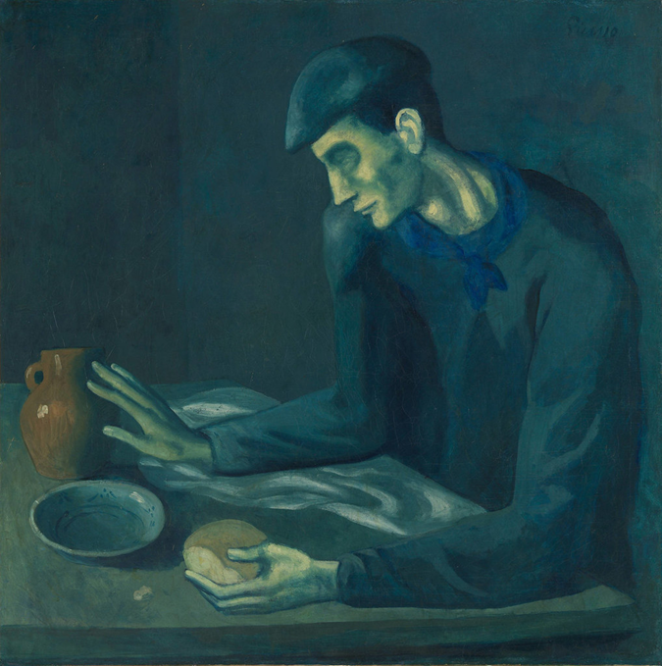

Consigna 2:

- Representa con un trazo o dibujo la sensación con la que te encuentras el día de hoy.

Consigna 3:

- Ponte los lentes del arte y distingue las características, colores y más elementos artísticos de esta pintura de Gerardo Murillo.

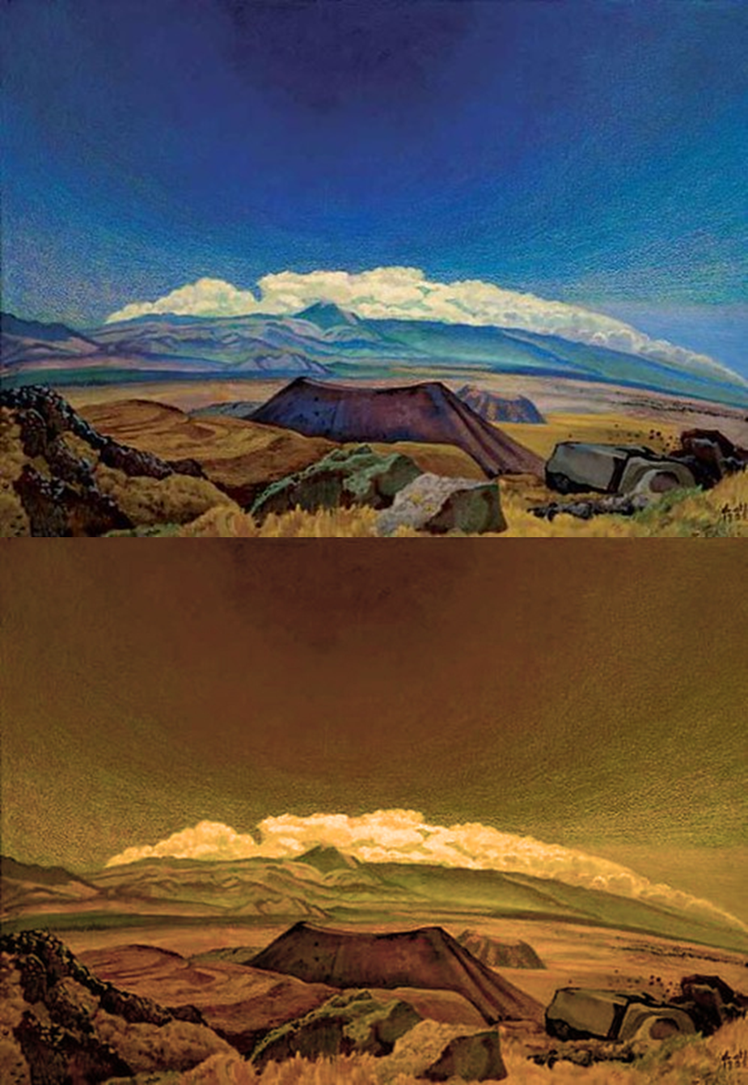

Fichas de oído:

Consigna 4:

- Cierra los ojos, escucha el siguiente sonido y genera, ya sea de forma oral o con el cuerpo, el argumento o representación de una posible historia.

- Audio. Alarma-morning-mix.
https://aprendeencasa.sep.gob.mx/multimedia/RSC/Audio/202101/202101-RSC-sqgDPy0iB1-alarma-morning-mix.mp3

Consigna 5:

- Representa con sonidos y movimientos los elementos de la siguiente pintura.

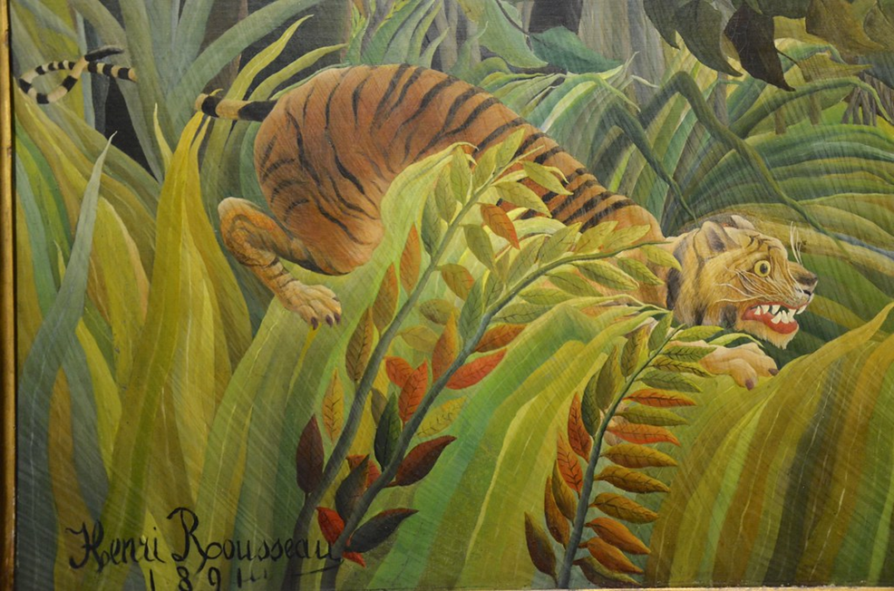

Consigna 6:

- Toca el tambor: ¿en qué parte del cuerpo lo percibes más? Mueve esa parte del cuerpo al ritmo del sonido. Para el tambor, puedes improvisar con los materiales que tengas en casa.

Fichas de corazón:

Consigna 7:

- A partir de la siguiente pieza musical, elabora una breve historia oral de acuerdo con la emoción que te hace sentir.

- Audio. Cantina Band.
https://aprendeencasa.sep.gob.mx/multimedia/RSC/Audio/202101/202101-RSC-EwWtHvuH34-CantinaBand.mp3

Consigna 8:

- Representa la palabra “soñar” con el cuerpo y diversos objetos.

Consigna 9:

- Con algún material que cuentes en casa elabora una escultura que represente alguna emoción que sientas de manera frecuente. Tienes 2 minutos para crearla.

Fichas de cerebro:

Consigna 10:

- ¿Cuáles son las diferencias entre una escultura y una pintura?

Consigna 11:

- Menciona cinco elementos básicos de las artes.

Consigna 12:

- De acuerdo con lo que aprendiste en el programa que se tituló “Radiografía del arte”, ¿qué preguntas le dieron forma al monstruo de las artes y son necesarias para la generación de una obra artística?

Fichas de mano:

Consigna 13:

- Por medio de colores, realiza una pintura abstracta que represente cómo te sientes hoy.

Consigna 14:

- Realiza una instalación artística con objetos que encuentres a tu alrededor.

Consigna 15:

- Toma un objeto que tengas en casa, con los ojos cerrados y utilizando el tacto, describe la textura, así como el color que te imaginas que posee.

Fichas de avatar movimiento:

Consigna 16:

- Mueve tu cuerpo al ritmo de la música, expresando lo que le transmite la canción.

- Audio. Shuffle It.
https://aprendeencasa.sep.gob.mx/multimedia/RSC/Audio/202101/202101-RSC-3mTZquDjwU-ShuffleItWAV16.mp3

Consigna 17:

- Observa la siguiente pintura llamada “En el desayuno”, de Laurits Andersen, y trata de transformarla teatralmente en una escena de la vida cotidiana.

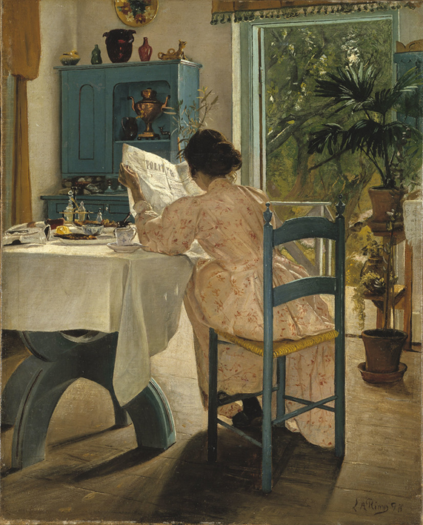

Consigna 18:

- Realiza una danza “Butoh”.

¡Llegaste a la meta! Observa que está compuesta por las palabras “cuerpo”, “espacio” y “tiempo”, que como se mencionó en un principio, son los elementos básicos que se encuentran en las artes.

Estos elementos son importantes para reflexionar sobre el espacio donde te encuentras y te mueves, es decir, ¿cómo lo uso y lo transformo?, ¿cómo mi cuerpo está presente en las experiencias artísticas y cómo el tiempo se hace presente en cualquier disciplina artística y en nuestro aprendizaje?

Es muy importante compartir tus trabajos y experiencias con tus compañeros y profesores de clase, a fin de retroalimentar aprendizajes y experiencias diversas.

Has finalizado la sesión. Sueña, reflexiona, imagina, cambia, investiga y aprende para que tu trabajo sea un éxito.

El reto de hoy:

Utiliza los elementos clave que fuiste aprendiendo en todas las sesiones anteriores y genera tu propio juego artístico que englobe todo lo aprendido, así como tus experiencias más significativas, tal como se hizo durante esta sesión.

¡Buen trabajo!

Gracias por tu esfuerzo.

